 | XVIII Seminário Nacional de Distribuição de Energia Elétrica  SENDI 2008 - 06 a 10 de outubro  Olinda - Pernambuco - Brasil

Gestão de Equipes de Combate a Perdas Comerciais via Sistema de Posicionamento Geográfico por GPS

Carlos Eduardo Motta | Rogério Vagner de Oliveira | Elias Santos
AES Eletropaulo | AES Eletropaulo | AES Eletropaulo
carlos.motta@aes.com | rogério.oliveira@aes.com | elias.santos@aes.com
Antonio Almeida
AES Eletropaulo
Antonio.almeida@aes.com

Palavras-chave
Gestão de Serviço
Produção
GPS
Combate a Perdas Comerciais

Resumo
Esse trabalho tem o objetivo de apresentar o desenvolvimento e resultados a partir da experiência da AES Eletropaulo no projeto piloto iniciado em 2007, com a gestão das equipes de combate a perdas comerciais, utilizando o sistema de GPS.

O planejamento das atividades de combate a perdas comerciais depende de um estudo profundo e complexo, onde vários dias de trabalho e estudos estatísticos são realizados, resultando na estratégia de execução junto as equipes de campo. Todas essas tarefas só surtirão resultado se forem executas conforme o planejamento e realizado a gestão das equipes on-line.

Para atingir o desejável patamar de gestão das equipes de campo, foi realizado um projeto piloto na regional da grande ABC - Santo André, São Bernardo e São Caetano - para comprovar os ganhos de produtividade entre as duas formas de gestão das equipes:

- Padrão: equipe específica para executar inspeções de combate a perdas nas instalações de baixa tensão com serviços programados e roteirizados (via guia de rua) para serem executados no dia, sem acompanhamento on-line das inspeções realizadas.
- Monitorada: equipe específica para executar inspeções de combate a perdas nas instalações de baixa tensão, com serviços programados e roteirizados (via sistema GPS) para serem executados no dia, com acompanhamento on-line via sistema de rastreamento geográfico veicular (GPS).

O piloto foi desenvolvido com quatro equipes Padrão e comparadas com quatro equipes Monitoradas, em conjunto com a empresa Logikos, prestadora de serviço de monitoramento via GPS de frota, utilizando ferramentas via “web” para monitoramento e emissão dos relatórios.

Introdução

A AES Eletropaulo desde o ano de 2006 possui o sistema de rastreamento geográfico via GPS para gestão e localização de suas equipes de atendimento emergencial e combate a perdas comerciais, possibilitando um melhor despacho de suas ocorrências e serviços da rede de distribuição.

Com um total de 777 veículos com o sistema de GPS instalados, incluindo os dois segmentos, possibilitando a Central de Distribuição de Serviço (CDS) da AES Eletropaulo visualizar numa única tela os locais das ocorrências e os veículos (equipes) com GPS. Com isso, as equipes de combate a perdas comerciais “multifuncionais” (treinadas para atender pequenas ocorrências), são solicitadas em caso de necessidade extrema, por exemplo, em dias de chuvas fortes e tempestades.

Abaixo temos a visualização gráfica dos modelos de veículos e a diferença entre as cores para identificação do tipo de equipe de Combate a Perdas (Azul) e Emergência na Distribuição (Vermelho):

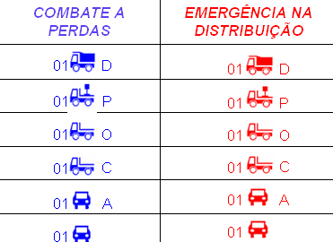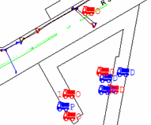

Com todo esse avanço tecnológico instalado em grande parte da frota da empresa, verificou-se a possibilidade de utilizar a mesma ferramenta para gestão dos serviços programados executados pelas equipes de combate a perdas comerciais, e assim comparar os ganhos de produtividade e eficiência.

Planejamento e Programação dos Serviços

Gestão Tradicional
O planejamento e programação tradicional para as atividades de inspeção, para resultar numa estratégia eficaz de combate a irregularidades na baixa tensão, é baseado no software INSP, que vincula informações comerciais e técnicas. Após a geração da carteira de inspeções pelo software, são realizadas as programações e impressos em papel as ordens de serviço.

Todo o processo de planejamento e programação é realizado não menos que sete dias, consumindo recursos de homens horas. A carteira de serviços é entregues as equipes na manhã do dia de execução, pelos coordenadores, nas bases operacionais (vide Figura 1).

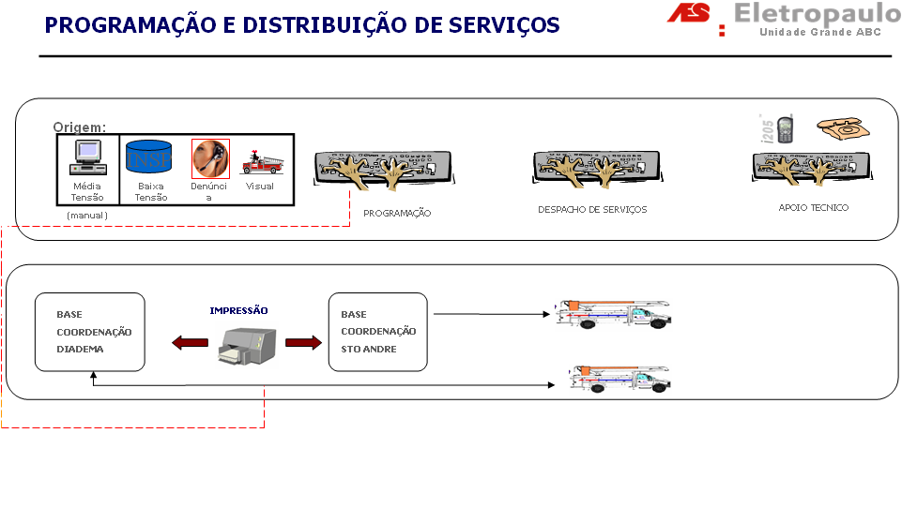
I. Planejamento e Programação

II. Impressão das OS e distribuição às equipes
Figura 1. Seqüência de planejamento, programação e emissão das ordens de serviço (OS).

Durante a da jornada de trabalho das equipes, elas reportam o fechamento das ordens de serviço a “Central de Distribuição de Serviço” (CDS Regional), sem acompanhamento on-line da situação de cada inspeção, ou mesmo até a seqüência de execução (roteiro de serviço). Com isso, os operadores de CDS ficam impossibilitados de visualizar quando há modificações na programada pelas equipes, prejudicando a gestão do processo de trabalho.

Gestão monitorada
Na gestão monitorada os processos de planejamento e programação não sofrem alterações, comparado com a gestão tradicional, mantendo assim as condições de estratégia anterior. A melhoria no processo implica na referência geográfica de cada inspeção programada e assim possibilitar o acompanhamento on-line das equipes em campo., sendo mostrado na figura 2.

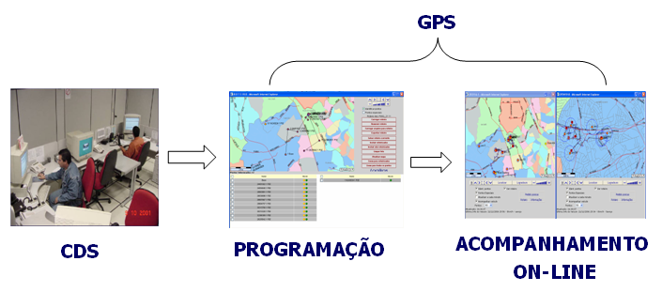
Figura 2: Fluxo do processo com posicionamento geográfico das atividades de campo.

Desenvolvimento
A AES Eletropaulo junto à empresa Logikos, prestadora de serviço de monitoramento da frota via GPS, desenvolveram as telas, via website, possibilitando a inserção dos dados de programação e localização (endereço), e assim marcar um ponto geo-referênciado de cada inspeção. Um ganho verificado no início desta fase foi a entrada dos pontos (inspeções) direto num sistema mapeado geograficamente, onde visualização direta desses pontos possibilitou fazer um roteiro de trajeto de ida e volta das equipes, sem ter que consultar guias de ruas ou roteiros de leituras.

Na figura 3 podemos visualizar os pontos de inspeção / serviço programados no sistema de GPS, de forma roteirizada com serviços tanto na ida e volta.

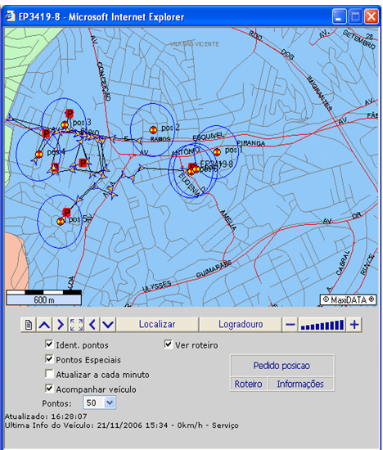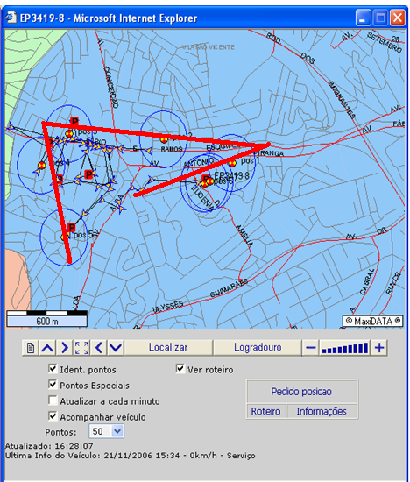

Figura 3: Pontos de inspeção projetadas no sistema de GPS, de forma roteirizada na ida e volta.

O desenvolvimento considerou que os pontos geográficos pré definido no mapa, seriam as referencia para a tomada dos tempos de entrada e saídas das equipes. Para isso foi considerado um arco de 100 metros de circunferência (figura 3). Uma equipe ultrapassando o arco do ponto geográfico (serviço programado) podendo assim indicar a entrada numa área de serviço.
Todos os serviços gerados no sistema INSP, responsável pela estratégia de combate a perdas e irregularidades, poderiam ser exportados para uma tabela, formato TXT, e assim migrar para o sistema website da\Logikos, conforme tela abaixo:

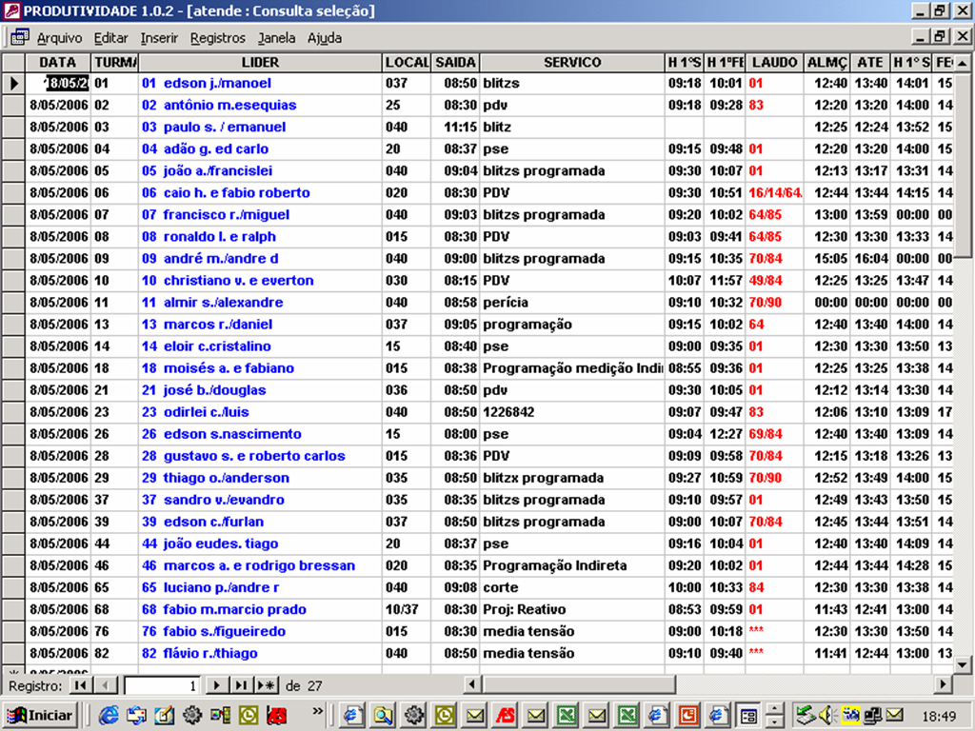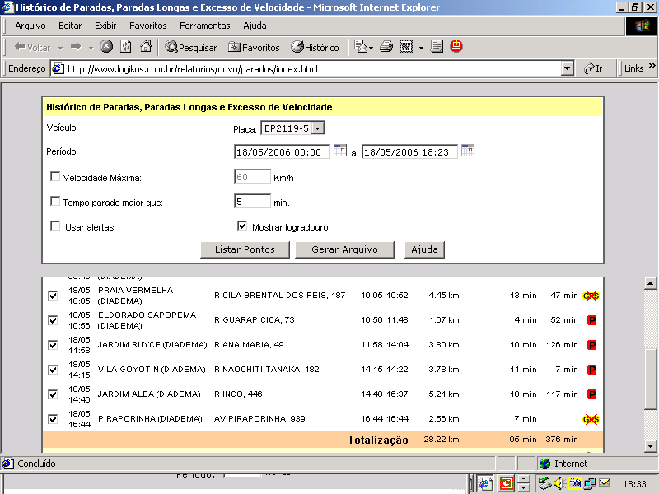

Tabela de programação de serviços vs Histórico de Paradas

Projeto Piloto
Para aplicar os dois tipos de gerenciamento dos trabalhos de campo, tradicional e monitorada, foi realizado um piloto na Regional ABC, durante quatro meses, divididos em duas etapas:

- Etapa 1: monitor via GPS o desempenho de quatro equipes, classificadas de alto desempenho, durante o período de dois meses, mantendo o processo tradicional de planejamento e programação dos serviços.

- Etapa 2: monitorar via GPS o desempenho de quatro equipes, classificadas de alto desempenho, durante o período de dois meses, com o processo de gestão monitorada.

Os indicadores para a análise de desempenho e produtividade, foram formatados com a finalidade de cruzar o máximo possível de informação entre as duas etapas do piloto, sendo eles:

- Quantidade de serviços realizados;
- Tempo parado por Quantidade de Serviço executado;
- Tempo de deslocamento por tempo de execução de serviço;
- Tempo de deslocamento (horas);
- Tempo total de execução de serviço;
- Distância percorrida

Resultado
Para análise dos resultados foram comparados os primeiros indicadores da etapa 1 com da etapa 2. Essa análise preliminar já nos mostraram os primeiros ganhos, conforme gráfico 1.
Com a finalidade de garantir uma comparação coerente, entre os resultados obtidos antes e depois, foram desconsiderados os dias em que as equipes trabalharam em serviços multitarefa, atendendo, por exemplo, serviços de emergência na rede de distribuição.

Gráfico 1: Comparação dos resultados obtidos.
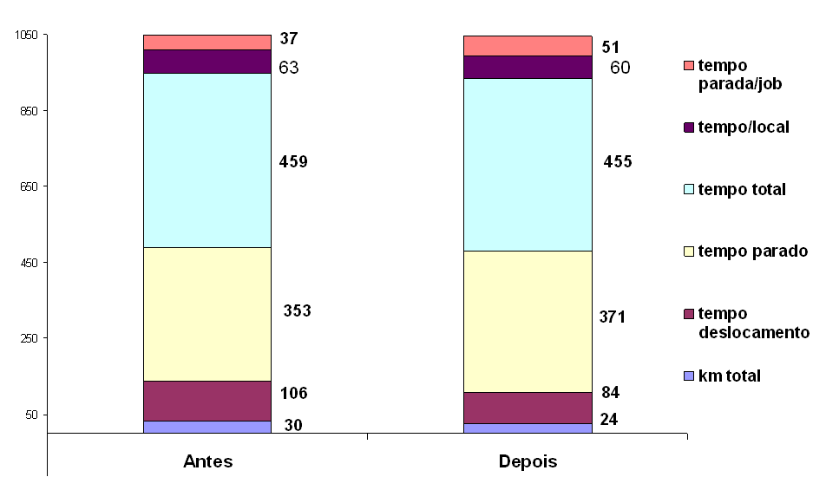

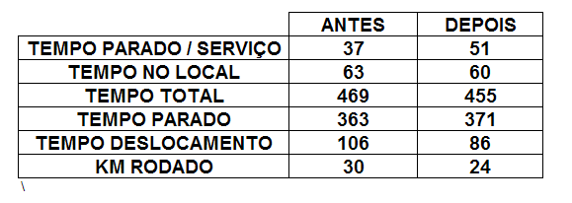

Com os valores acima, podemos concluir que:

- Redução de 18,73% do tempo de deslocamento pelo tempo de trabalho, significando diminuição que o tempo de deslocamento diminuiu ou que o tempo de trabalho em “job”aumentou;
- O tempo parado por serviço executado aumentou em 23,53%, significando que as equipes ficaram mais tempo paradas nos locais de serviço;
- Redução de 20% no tempo de deslocamento total diário;
- Diminuição de 7% do tempo total das equipes, impactada pela redução de 20% de deslocamento;
- Diminuição da distância percorrida diária de 22%.

Com foco na produtividade, foi acompanhada a quantidade de serviços realizados dentro do período de estudo do piloto, com as equipes selecionadas, além da quantidade de serviços por logradouro e também a quantidade de UPS (Unidade Padrão de Serviço) produzida. A partir desse levantamento, obtivemos os resultados apresentados no gráfico 2, abaixo:

Gráfico 2: Comparação da produtividade entre as equipes, antes e depois.

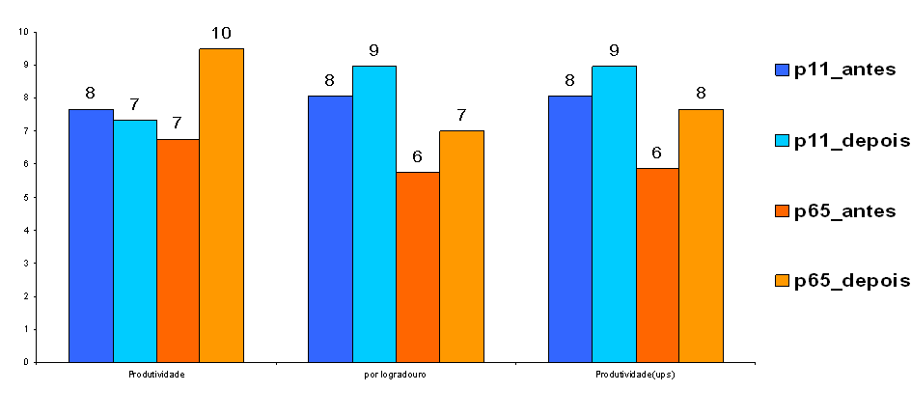
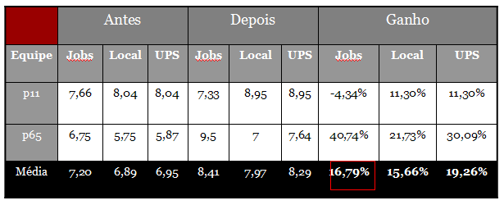

Conforme gráfico acima, podemos concluir que o aumento de produtividade em média, entre antes e o depois aumentou 16,8%.

Conclusão final
Podemos concluir pelo estudo piloto que o desempenho e produtividade entre uma gestão tradicional e gestão monitorada, uma maior produtividade (16,9%), melhor eficiência nos tempos de deslocamento (-20%) e diminuição da quilometragem rodada (-22%).
A idéia principal do projeto foi comprovar os resultados de forma piloto, já prevendo uma situação futura onde a gestão on-line das equipes de campo, por exemplo um sistema de despacho automático somada com novas tecnologias, auxiliaram muito no alto desempenho, qualidade e produtividade

